Санкт-Петербургский национальный исследовательский университет информационных технологий механики и оптики

Тестирование программного обеспечения

**Лабораторная работа №2**

**Вариант 532**

**Студент:**

Черезов Игорь Юрьевич

**Группа:**

P3400

**Преподаватель:**

Харитонова Анастасия Евгеньевна

Санкт-Петербург

2020

# Задание

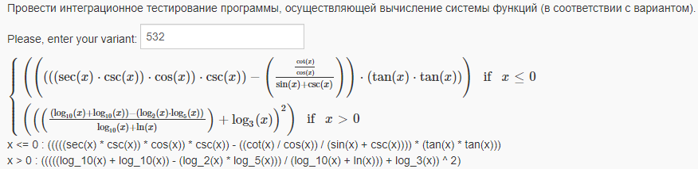

Выполнение

## UML-диаграмма

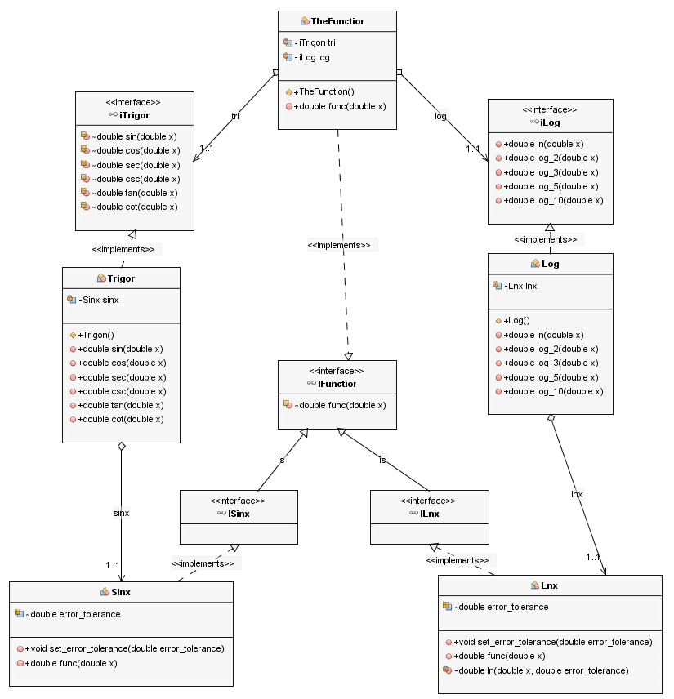

## Исследуемая функция

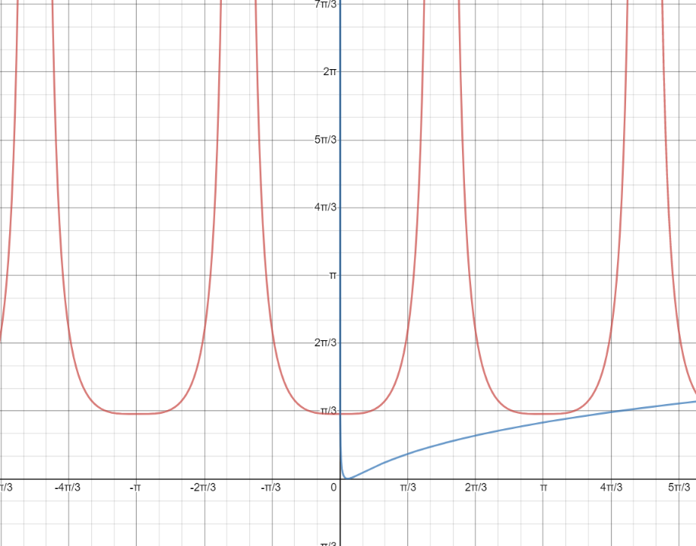

Как видно из графика, функция периодична при x <= 0. Были выбраны значения, которые проверяют периодичность функции. Также в функцию присутствуют разрывы второй степени, функция в которых должна возвращать NaN в формате double или float согласно описывающему их стандарту. Помимо этого, необходимо проверить граничную точку в нуле.

При аргументе большем нуля, можно выделить интервалы от 0 до 0,1197(функция принимает ноль при данном x), на котором функция убывает, и от 0,1197 до бесконечности, на котором функция непрерывно растёт с замедление скорости роста. Также необходимо проверить значение при x, равном 1, так как в этой точке значение функции неопределено.

## График полученный в результате выполнения программы

График совпадает с графиком, полученным в графическом калькуляторе Desmos.

# Исходный код

https://github.com/DarkBat52/software_testing

# Выводы

В ходе выполнения данной лабораторной работы были получены навыки проведения интеграционного тестирования с использованием среды Mockito, при помощи которой были реализованы табличные заглушки.